國立苗栗高級商業職業學校110學年度第一學期
學生輔導工作委員會暨生命教育、家庭教育推動小組會議照片
◎開會時間：110年8月31日(星期二) 15：10 ~ 16：00
◎Webex線上會議號： 1589010771
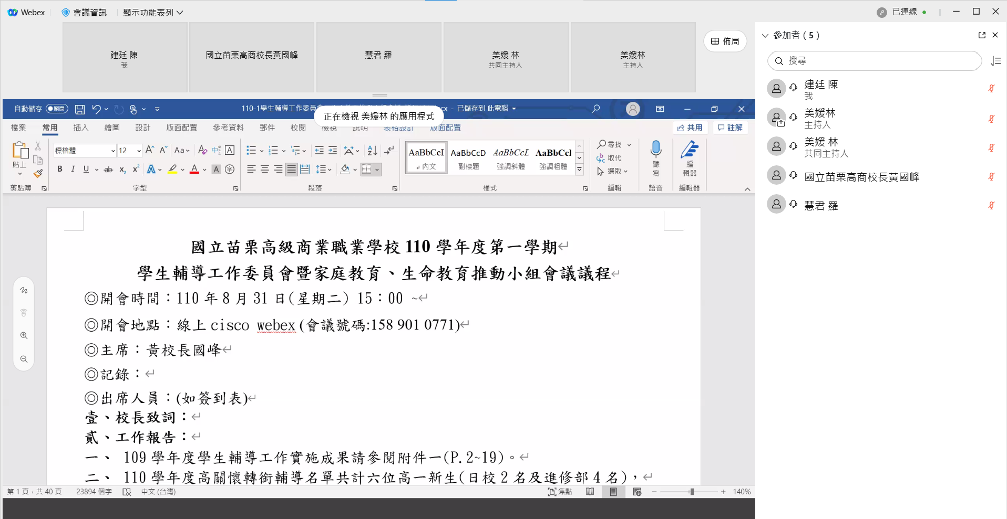
會前準備階段
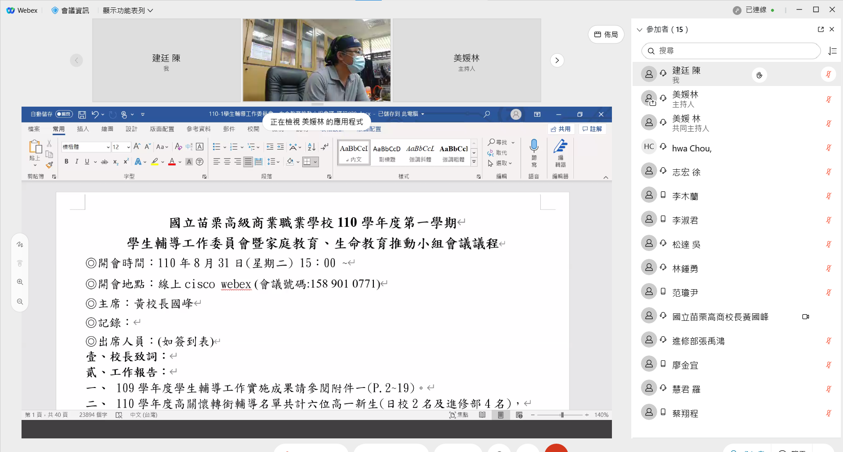
校長主持會議
國立苗栗高級商業職業學校110學年度第一學期
學生輔導工作委員會暨生命教育、家庭教育推動小組會議照片
◎開會時間：110年8月31日(星期二) 15：10 ~ 16：00
◎Webex線上會議號：1589010771
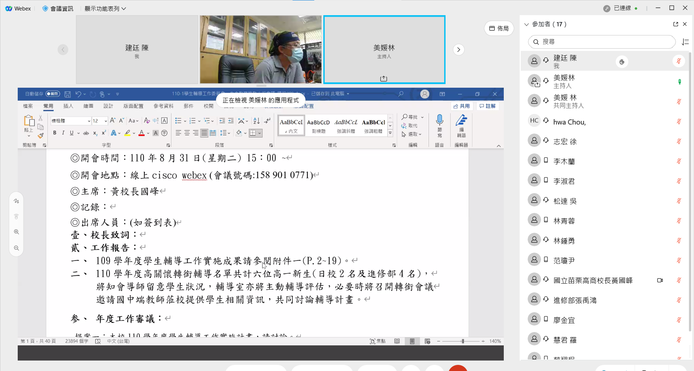
輔導室工作報告
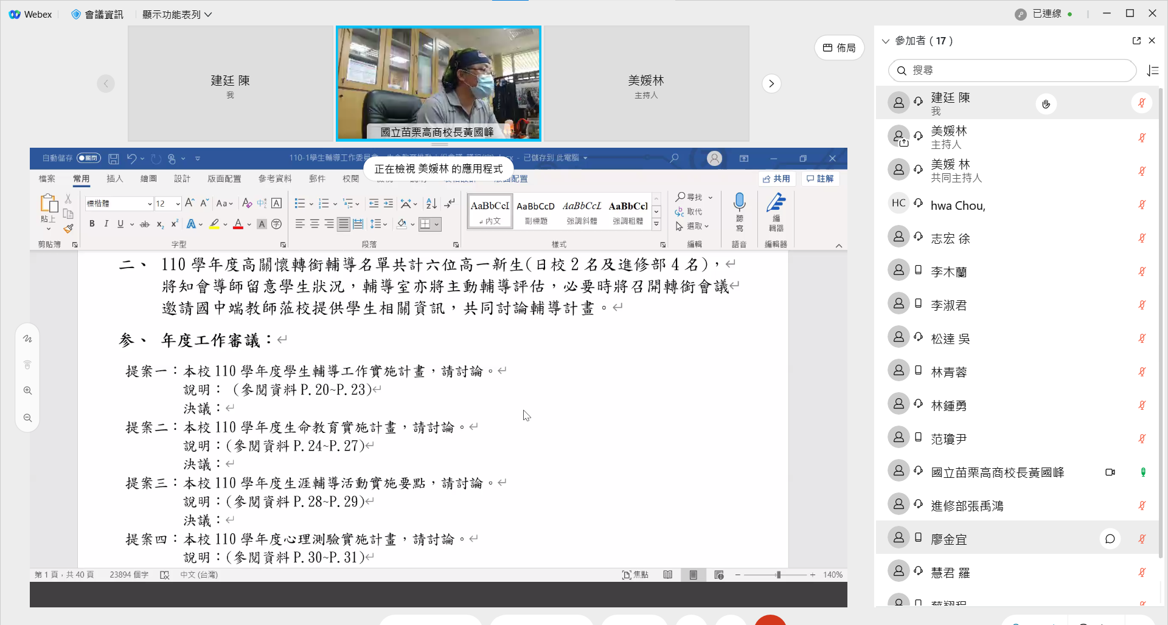
案由討論

